總分公司合併申報營業稅操作步驟說明
一、請先至客管系統 - A公司基本資料轉檔將基本資料轉出
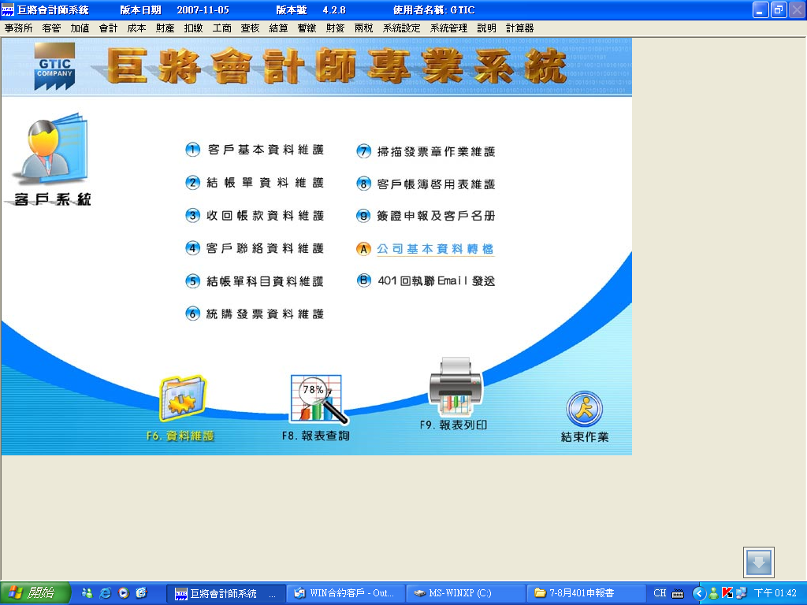

二、先選存檔路徑 - 可先在C槽或D槽新增營業稅申報的資料夾
路徑選好後按ENTER鍵輸入公司編號
 申報種類：1.按期申報 2.按月申報 請依客戶申報種類輸入(可參考訊息欄提示)
 總繳代號：總公司請輸入1 / 分公司請輸入 2
 直接扣抵法：請依客戶是否為直接扣抵輸入N或Y
 總機構統編：總公司不需輸入 / 分公司請將總公司統編輸入
 進銷資料併總公司合併：總分公司請都輸入Y
以上資料輸入完成後按ESC鍵轉檔即可
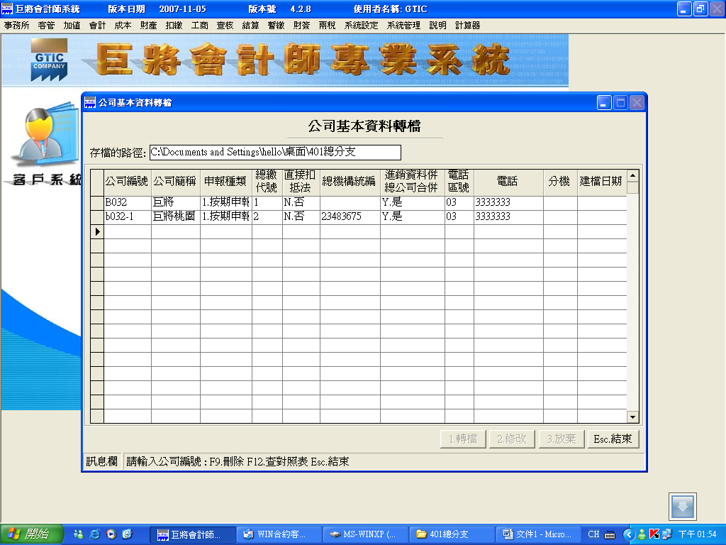

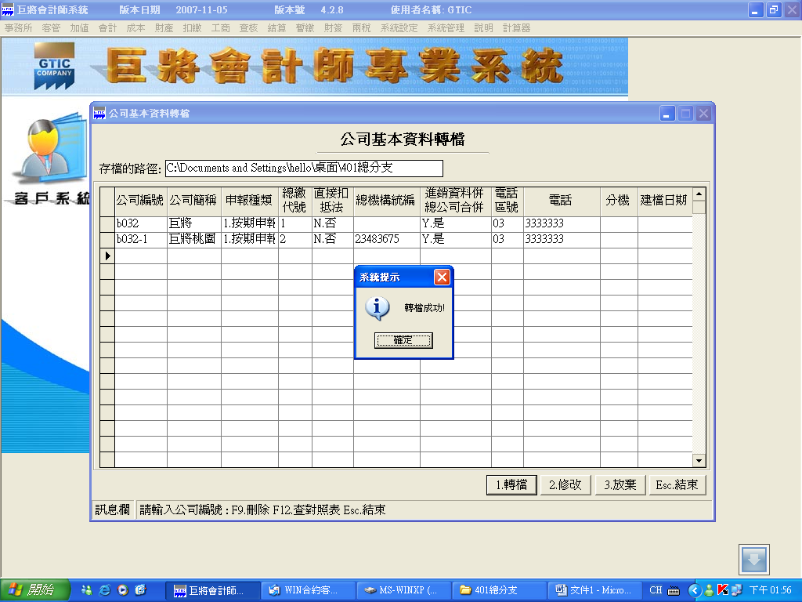

三、進加值系統至F10系統功能 / 4媒體申報轉檔作業 / 1.媒體申報資料轉檔作業
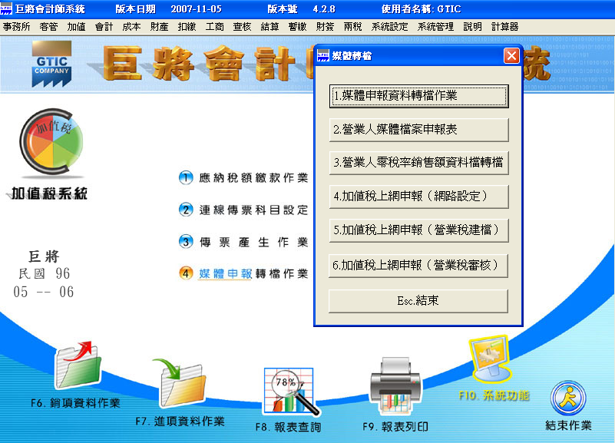

SETP1.分公司進項資料轉檔
請點1進銷項媒體轉檔(一般公司)之後按ENTER輸入執行月份(系統會依設定月份自動產
生)，轉檔類別請自行依客戶所申報類別選擇，轉檔路徑同公司基本資料轉檔的資料夾選好
後按ENTER鍵，公司編號的地方請輸入分公司編號後按ESC鍵後轉檔
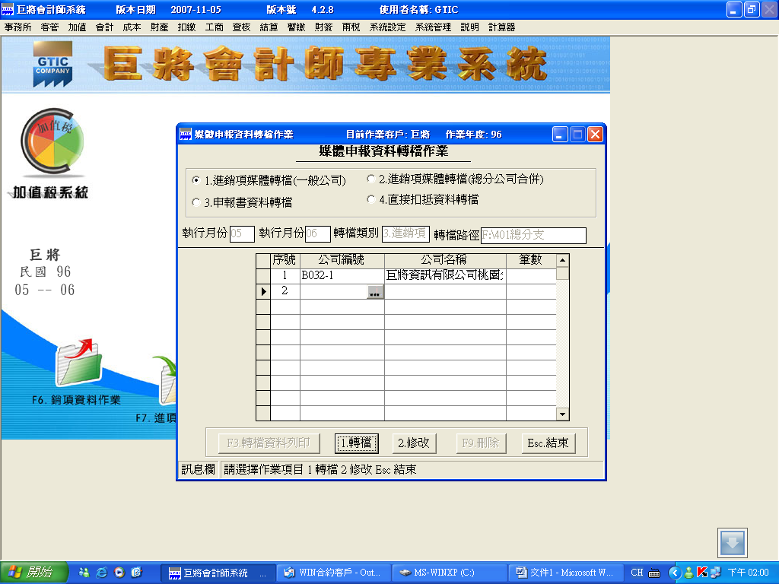
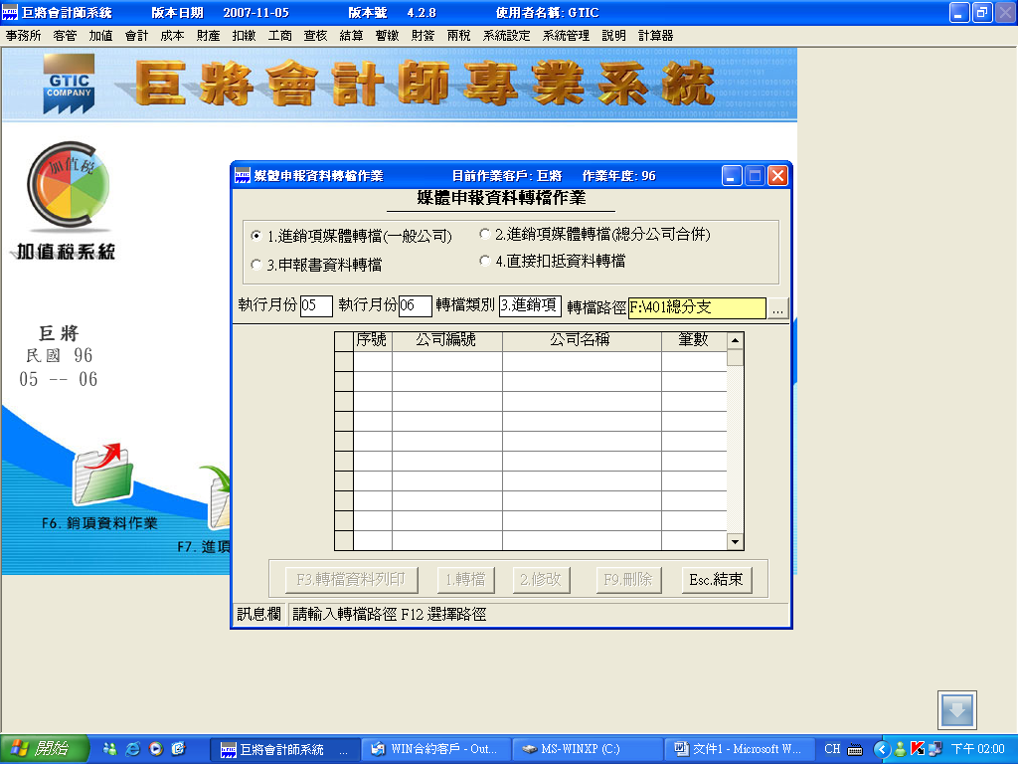

SETP2.總公司進銷項資料轉檔
請點2進銷項媒體轉檔(總分公司合併)選項後按ENTER鍵.輸入執行月份(系統會依設定月
份自動產生)，轉檔類別請自行依客戶所申報類別選擇，轉檔路徑同公司基本資料轉檔的資
料夾選好後按ENTER鍵，公司編號的地方輸入總公司編號後系統會自行帶出分公司編號
後按ESC轉檔
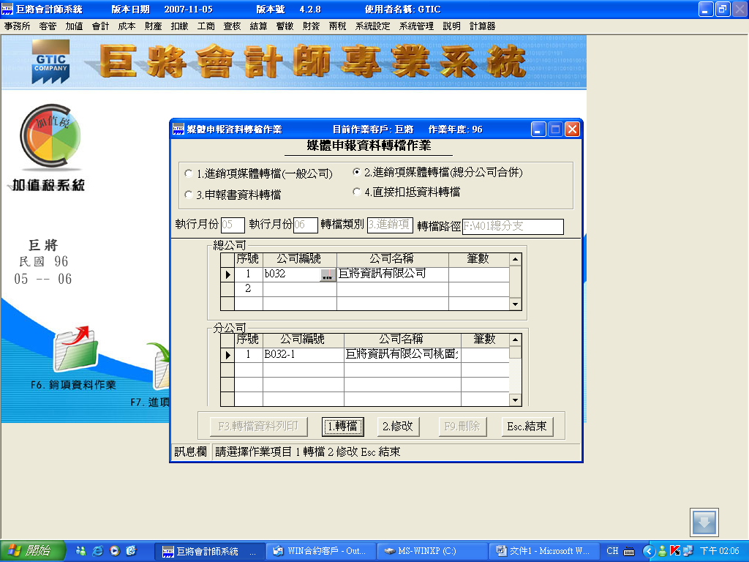
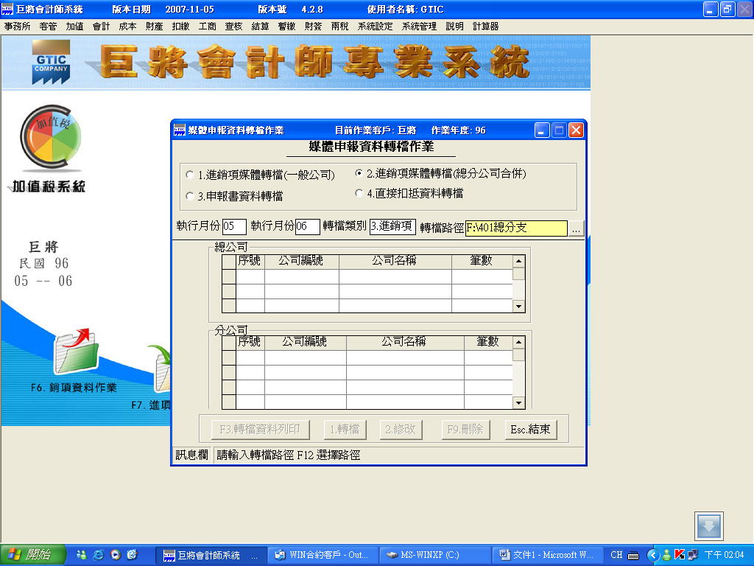

SETP3.申報書資料轉檔-
請點3申報書資料轉檔選項後按ENTER鍵，輸入執行月份(系統會依設定月份自動產生)，
轉檔路徑同公司基本資料轉檔的資料夾，選好後按ENTER鍵，
序號1先輸入分公司的編號/繳款別欄位請輸入2各單位分別申報(請參考訊息欄說明)後按
ENTER鍵
序號2再輸入總公司的編號/繳款別欄位請輸入1總機彙總報繳後會跳總分公司對照資料維
護的視窗請檢查資料是否正確後按ESC後存入再按ESC轉檔
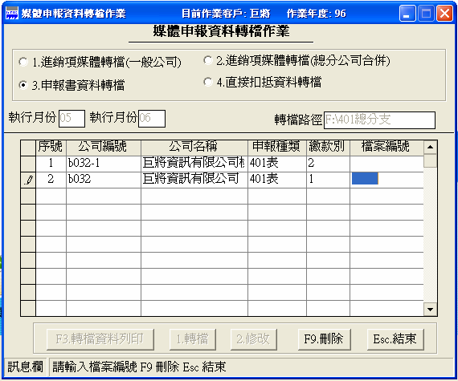
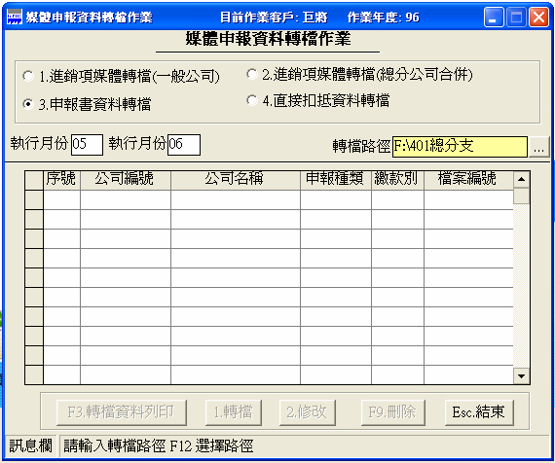
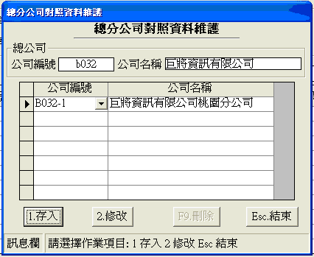

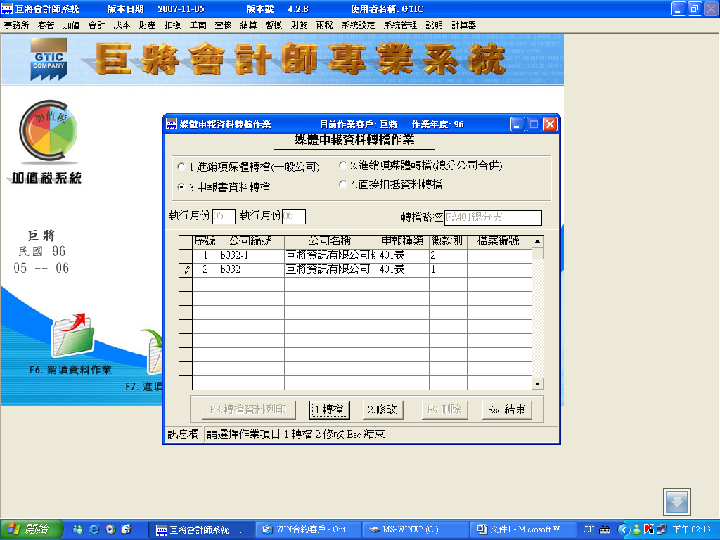
PS:若有零稅率資料請先做3營業人零稅率銷售額資料轉檔
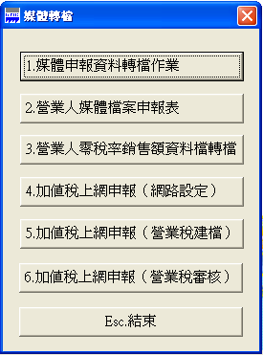

SETP4.進加值系統至F10系統功能 / 4媒體申報轉檔作業 / 5.加值稅上網申報(營業稅建檔)
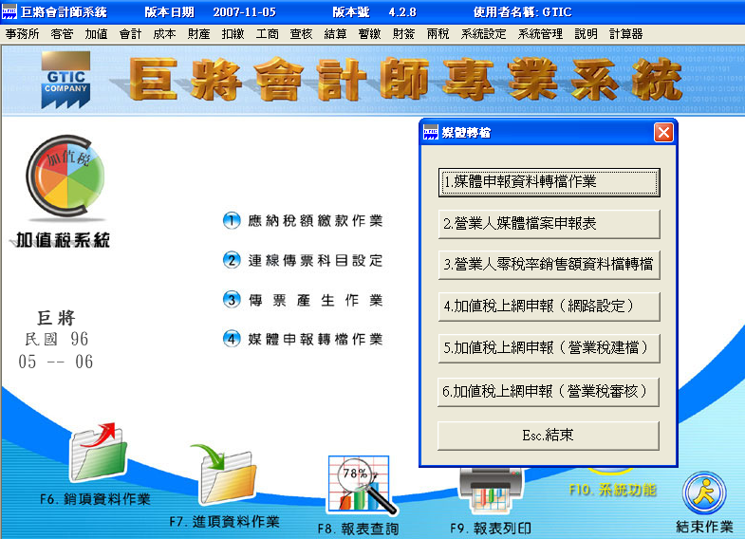

進建檔程式後請點資料庫轉檔(E)選項後選基本資料轉入(A)後，點轉入營業人基本資料
再點自訂路徑按瀏覽選擇資料夾，路徑同公司基本資料轉檔的資料夾，選好後按執行之
後會跳出詢問視窗請點ALL便會跳出轉入成功的視窗，關閉建檔程式。
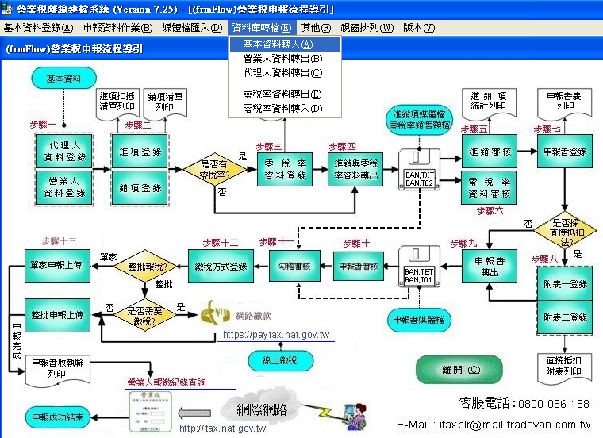
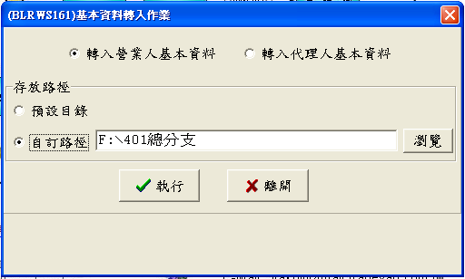
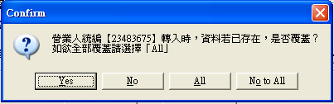
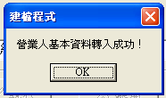

SETP5.進加值系統至F10系統功能 / 4媒體申報轉檔作業 / 6.加值稅上網申報(營業稅審核)

審核步驟與單一機構的審核步驟一樣，從步驟一開始審核，但總分公司資料需要一起審核
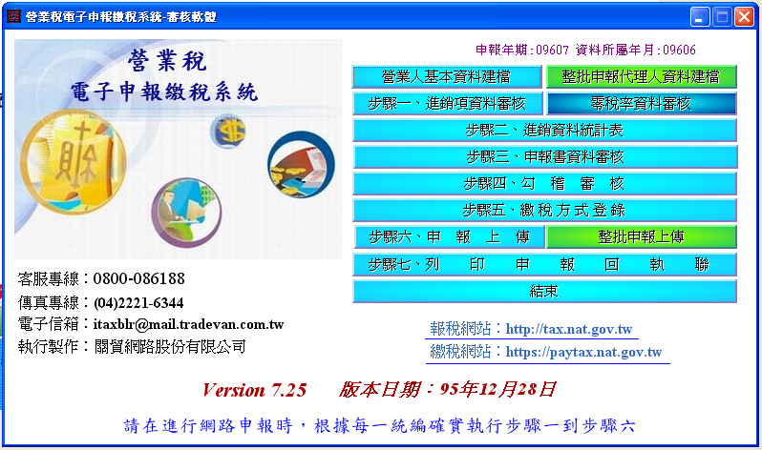
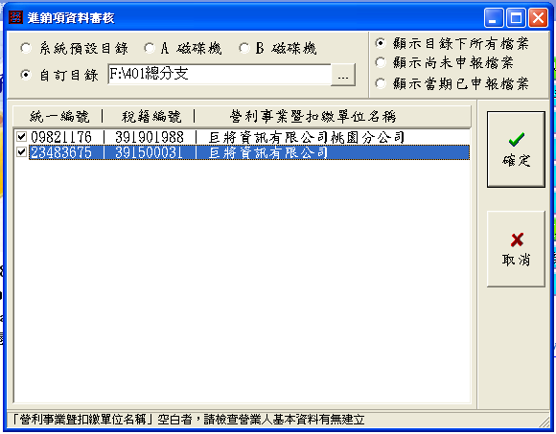

★若營業人基本資料是自行在關貿審核程式內建檔
請注意總繳代號及進銷資料併總公司合併申報的選項
- 總公司：
總繳代號要選擇總機構彙總報繳，下方的進銷資料併總公司合併申報的□要打勾
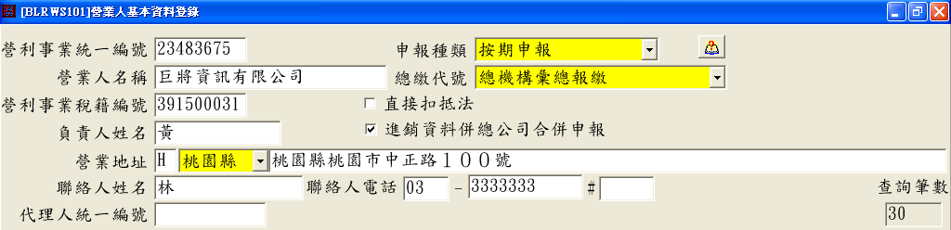
2. 分公司：
總繳代號要選擇各單位(分支機構)分別申報，下方的進銷資料併總公司合併申報的
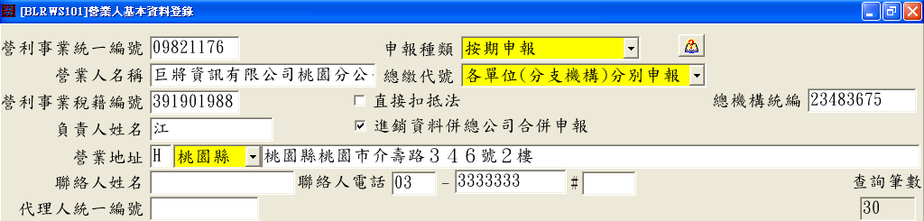
□要打勾並要輸入總機構統編

